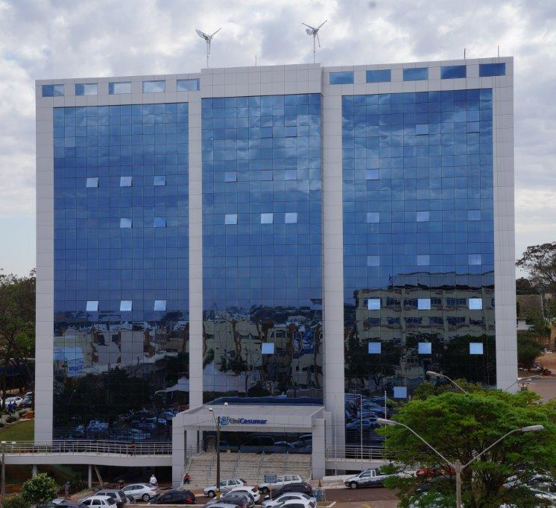

**Bloco 11**

**DATA BOOK**

|  |  |  |  |
| --- | --- | --- | --- |
| image001 | | | RELATÓRIO DE OBRA |
| Obra: | Centro Administrativo – Bloco 11 | | |
| Engº: | Marco Umberto Gino Sbardellati | | |
| Arquiteto: | | Helio Moreira Junior | |
| Período: 24/03/15 a 30/03/15 | | | |

|  |  |
| --- | --- |
| Z:\Fotos Bloco 11\2015\Março\26-03-2015\DSC01782.JPG | Início da instalação da estrutura para as placas fotovoltaicas; |
|  |  |
| Z:\Fotos Bloco 11\2015\Março\26-03-2015\DSC01783.JPG | Instalação do elevador 3; |
|  |  |
| Z:\Fotos Bloco 11\2015\Março\26-03-2015\DSC01789.JPG | Instalação das portas de alumínio nos banheiros do -1º ao 5º pavimento; |
|  |  |
| Z:\Fotos Bloco 11\2015\Março\26-03-2015\DSC01794.JPG | Preparação do Dry Wall para o recebimento da pintura no 4º pavimento; |
|  |  |
| Z:\Fotos Bloco 11\2015\Março\26-03-2015\DSC01802.JPG | Impermeabilização para recebimento do piso no 2º pavimento; |
|  |  |
| Z:\Fotos Bloco 11\2015\Março\26-03-2015\DSC01803.JPG | Início da colocação do granito na frente dos elevadores do -1º ao 5º pavimento; |
|  |  |
| Z:\Fotos Bloco 11\2015\Março\26-03-2015\DSC01808.JPG | Fechamento dos pilares com portas de madeira no -1º andar; |
|  |  |
| Z:\Fotos Bloco 11\2015\Março\30-03-2015\DSC01874.JPG | Impermeabilização para recebimento do piso no 4º pavimento; |
|  |  |
| Z:\Fotos Bloco 11\2015\Março\30-03-2015\DSC01877.JPG | Instalação dos metais nos banheiros do -1 ao 5º pavimento; |
|  |  |
| Z:\Fotos Bloco 11\2015\Março\30-03-2015\DSC01878.JPG | Instalação dos vasos sanitários nos banheiros do -1 ao 5º pavimento; |
|  |  |
| Z:\Fotos Bloco 11\2015\Março\30-03-2015\DSC01883.JPG | Assentamento do piso de PVC no 2º pavimento; |
|  |  |
| Z:\Fotos Bloco 11\2015\Março\30-03-2015\DSC01860.JPG | Início do assentamento do piso no mirante; |
|  |  |